Диспетчер учетных данных (**Credential** **Manager**) — предназначен для хранения и управления учетных данных пользователей. Данный механизм позволяет автоматически выполнять вход на компьютер, сайт, почту и тд. Данные хранятся в так называемых хранилищах **Windows** локальная папка на компьютере в зашифрованном виде

**Control Panel\User Accounts\Credential Manager**

Так как Credentials хранятся локально на компе, то можно проводить их бэк ап, в случае выхода ПК из строя. Нужно нажать для этого Back up Credentials

Восстановить данные просто, для это нажимаем Restore Credentials и выбираем бэ капнутый ранее файл

**Windows Credentials**

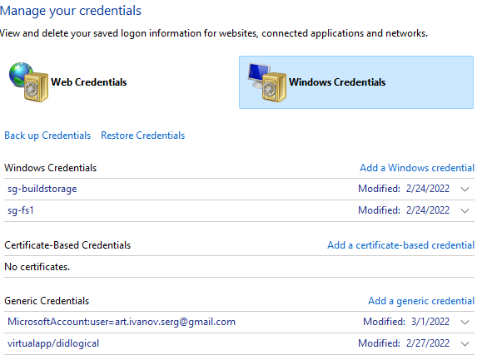

Хранит данные для входа на FTP сервер (через проводник)